5 Расчёт и подбор горизонтального газонефтяного сепаратора первой ступени.

5.1 Краткая техническая характеристика нефтегазового сепаратора типа НГС.
Нефтегазовые сепараторы служат для отделения газа от жидкой продукции скважин. Наиболее распространены на нефтяных месторождениях горизонтальные сепараторы, характеризующиеся повышенной пропускной способностью при одном и том же объёме аппарата, лучшим качеством сепарации, простотой обслуживания и осмотра по сравнению с вертикальными.
Нефтегазовые сепараторы типа НГС конструкции Центрального конструкторского бюро нефтеаппаратуры (ЦКБН) широко применяются при

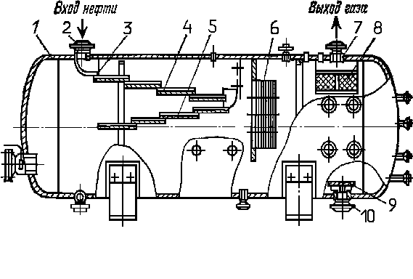
Вход нефти
Выход газа
Выход нефти
1
2
3
4
5
6
7
8
9
10

Рисунок 5 - Нефтегазовый сепаратор типа НГС.
обустройстве нефтяных месторождений и предназначены для отделения нефтяного газа от жидкой продукции нефтяных скважин на первой и последующих ступенях сепарации, включая горячую сепарацию под вакуумом на последней ступени сепарации.
Нефтегазовый сепаратор типа НГС (рисунок 5) представляет собой горизонтальный аппарат 1, внутри которого, непосредственно у штуцера ввода нефтегазового потока 2, смонтированы распределительное устройство 3 и наклонные желоба (дефлекторы) 4 и 5. Газонефтяная смесь, поступающая в сепаратор, с помощью распределительного устройства 3 направляется на наклонные желоба, по которым плавно стекает вниз. При этом из нее выделяются пузырьки окклюдированного нефтяного газа. Нефтяной газ, отделившийся от нефти, проходит сначала фильтр грубой очистки 6, затем фильтр тонкой очистки 8, в которых из него улавливаются взвешенные капельки нефти, после чего выводится через штуцер выхода газа 7. Отсепарированная нефть выводится через патрубок выхода нефти 10, над которым установлен диск 9 для предотвращения воронкообразования и попадания газа в нефтяную линию. После чего нефть направляется либо в следующую ступень сепарации, либо в резервуар. Техническая характеристика нефтяных сепараторов типа НГС приведена в таблице 5.1.1.

Таблица 5.1.1

Техническая характеристика нефтегазовых сепараторов типа НГС
Шифр  аппарата | Условный диаметр, мм | Внутренний объем аппарата, м³ | Пропускная способность по жидкости, т/сут | Пропускная способность по газу, тыс. м³/сут | Рабочее давление, МПа | Масса,  кг
1 | 2 | 3 | 4 | 5 | 6 | 7
НГС-6-1400 | 1400 | 8 | 2000 | 150 | 0,6 | 1900
НГС-16-1400 |  |  |  | 260 | 1,6 | 2650
НГС-25-1400 |  |  |  | 330 | 2,5 | 3700
НГС-40-1400 |  |  |  | 420 | 4,0 | 4950
НГС-64-1400 |  |  |  | 560 | 6,4 | 7900
1  Продолжение таблицы 5.1.1 | 2 | 3 | 4 | 5 | 6 | 7
НГС-6-1600 | 1600 | 14 | 5000 | 340 | 0,6 | 2800
НГС-16-1600 |  |  |  | 590 | 1,6 | 4400
НГС-25-1600 |  |  |  | 750 | 2,5 | 6200
НГС-64-1600 |  |  |  | 1260 | 6,4 | 13400
НГС-6-2200 | 2200 | 28 | 10000 | 600 | 0,6 | 5200
НГС-16-2200 |  |  |  | 1000 | 1,6 | 9850
НГС-25-2200 |  |  |  | 1300 | 2,5 | 11550
НГС-40-2200 |  |  |  | 1700 | 4,0 | 18450
НГС-64-2200 |  |  |  | 2200 | 6,4 | 28350
НГС-6-2600 | 2600 | 56 | 20000 | 1000 | 0,6 | 8700
НГС-16-2600 |  |  |  | 1800 | 1,6 | 16200
НГС-25-2600 |  |  |  | 2300 | 2,5 | 22400
НГС-40-2600 |  |  |  | 3000 | 4,0 | 33800
5.2 Расчёт газонефтяного сепаратора типа НГС в качестве сепаратора первой ступени /9/.
Произведём подбор горизонтального газонефтяного сепаратора конструкции ЦКБН в качестве сепаратора первой ступени. В таблице 5.2.1 исходные данные для проведения расчёта.
Таблица 5.2.1
Исходные данные
Нагрузка по жидкости, м³/сут. | 5000
Обводнённость продукции, д.ед. | 0,88
Рабочее давление в сепараторе, МПа | 0,6
Максимальная температура, ⁰С | 10
Давление насыщения пластовой нефти, МПа | 9,3
Пластовая температура, ⁰С | 30
Газонасыщенность, м³/т | 57,3
Плотность сепарированной нефти, кг/м³ | 858,0
Вязкость нефти, мПа*с | 14,2
Относительная плотность газа по воздуху | 1,096
В таблице 5.2.2 представлен молярный состав газа однократного разгазирования нефти при 20 ⁰С до атмосферного давления в %.
Таблица 5.2.2
Состав газа разгазирования нефти при 20 ⁰С до атмосферного давления
Компоненты | Молярная доля компонента в газе однократного разгазирования, %
Двуокись углерода | 2,38
Азот | 13,26
Метан | 34,31
Этан | 27,16
Пропан | 20,41
Изобутан | 1,02
Н-бутан | 1,02
Изопентан | 0,17
Н-пентан | 0,20
Гексан | 0,07

Для выбора сепаратора необходимо знать ожидаемую нагрузку на него по жидкости и по газу и рабочее давление сепарации. В исходных данных заданы нагрузка по жидкости и рабочее давление. Следовательно, необходимо определить ожидаемую нагрузку на сепаратор по газу. Для этого рассчитывают количество нефтяного газа при давлении 0,6 МПа и температуре 10 ⁰С. Так как экспериментальная кривая контактного разгазирования нефти неизвестна, но известен состав выделившегося газа, то можно использовать формулу (5.1) для расчёта состава смеси, поступающей в сепаратор, после рассчитать молярную долю газообразной фазы. Затем определяют состав выделившегося газа и рассчитывают его молекулярную массу. Зная молекулярные массы нефти и газа и, следовательно, их молярные доли в смеси, можно решить поставленную задачу.

1. Находим состав смеси, поступающей в сепаратор

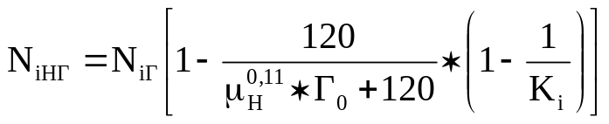, (5.1)

где N_{iНГ}, N_{iГ} – молярные доли i-го компонента в смеси, поступающей в сепаратор, и в выделившемся газе соответственно; _{Н} – динамическая вязкость сепарированной нефти при стандартных условиях, мПа*с; Г₀ – газонасыщенность пластовой нефти (объём газа в стандартных условиях), м³/м³; K_{i} – константа фазового равновесия i-го компонента в стандартных условиях (приложение 2 в /9/).

2. Газонасыщенность Г₀ можно рассчитать из исходной газонасыщенности и плотности нефти
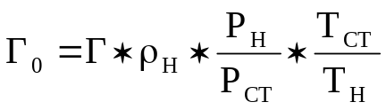 , (5.2)

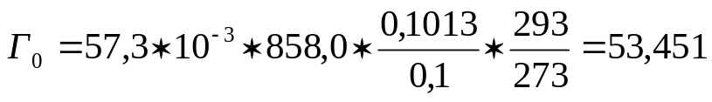

Рассчитаем молярную долю двуокиси углерода в смеси

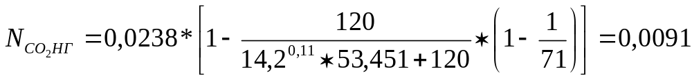

Результаты аналогичных расчётов для других компонентов представлены в таблице 5.2.3.

Таблица 5.2.3
Расчётный состав смеси на входе в сепаратор
Компоненты | Константа фазового равновесия | Молярная доля компонента в газе однократного разгазирования, % | Молярная доля компонента в смеси
Двуокись углерода | 71 | 0,0238 | 0,0091
Азот | 635 | 0,1326 | 0,0497
Метан | 174 | 0,3431 | 0,1294
Этан | 29 | 0,2716 | 0,1073
Пропан | 8 | 0,2041 | 0,0922
Изобутан | 2,8 | 0,0102 | 0,0061
Н-бутан | 2,0 | 0,0102 | 0,0070
Изопентан | 0,8 | 0,0017 | 0,0020
Н-пентан | 0,6 | 0,0020 | 0,0028
Гексан | 0,18 | 0,0007 | 0,0027
Остаток |  | - | 0,5917

3. Для решения уравнений фазовых равновесий (5.5) применительно к условиям в газонефтяном сепараторе, т.е. давлению равновесия 0,6 МПа и температуре 10 ⁰С, необходимо знать константы фазового равновесия компонентов, которые могут быть рассчитаны с использованием следующих формул
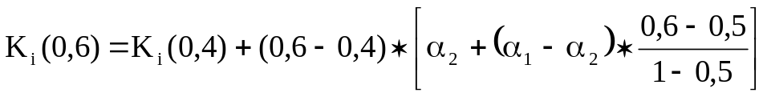, (5.3)
где 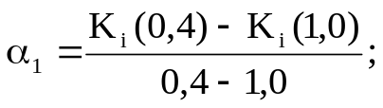 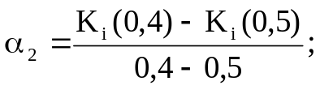 (5.4)

K_{i}(0,4); K_{i}(0,5); K_{i}(1,0) – константы фазового равновесия i-го компонента при давлениях 0,4; 0,5; 1,0 МПа (приложение 2 в /9/).
Например, константа фазового равновесия двуокиси углерода при давлении 0,6 МПа и температуре 10 ⁰С равна.

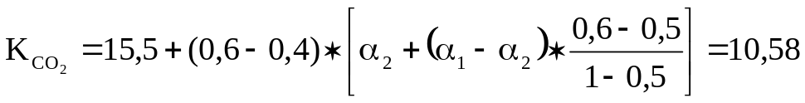
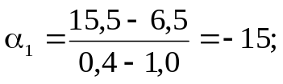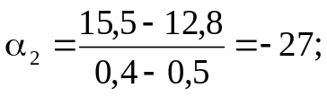
Результаты аналогичных расчётов для других компонентов по программе представлены в таблице 5.2.4.

4. Зная состав смеси, поступающий в сепаратор, и константы фазового равновесия компонентов, решают уравнения фазовых равновесий (5.5) методом последовательных приближений.

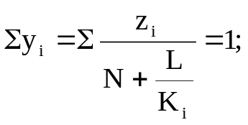 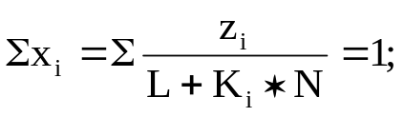 (5.5)

y_{i} – мольная доля i-го компонента в газовой фазе;
x_{i} – мольная доля i-го компонента в жидкой фазе;
z_{i} – мольная доля i-го компонента в исходной смеси;
L и N – мольная доля вещества соответственно в жидкой и газовой фазе.

Задавая значения молярной доле газообразной фазы в смеси, получим что при N=0,26446 и соответственно L=0,73554 уравнения (5.5) выполняются.
Молярные доли компонентов в газе и в нефти, рассчитанные по формулам (5.5.1) и (5.5.2) соответственно, представлены также в таблице 5.2.4.

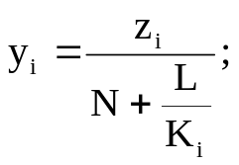 (5.5.1)
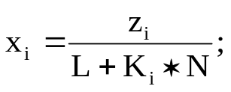 (5.5.2)
Таблица 5.2.4
Составы нефти и газа в газообразном сепараторе первой ступени при температуре 10 ⁰С и давлении 0,6 МПа
Компоненты | Молярный состав смеси на входе в сепаратор | Константы фазового равновесия | Молярные составы, %
Компоненты | Молярный состав смеси на входе в сепаратор | Константы фазового равновесия | нефти | газа
Двуокись углерода | 0,0091 | 10,58 | 0,26 | 2,72
Азот | 0,0497 | 105,8667 | 0,17 | 18,31
Метан | 0,1294 | 27,2467 | 1,63 | 44,40
Этан | 0,1073 | 4,1667 | 5,84 | 24,33
Пропан | 0,0922 | 1,06 | 9,08 | 9,62
Изобутан | 0,0061 | 0,4040 | 0,72 | 0,29
Н-бутан | 0,0070 | 0,3060 | 0,86 | 0,26
Изопентан | 0,0020 | 0,0940 | 0,26 | 0,02
Н-пентан | 0,0028 | 0,0807 | 0,37 | 0,03
Гексан | 0,0027 | 0,0207 | 0,36 | 0,01
Остаток | 0,5917 | 0 | 80,44 | 0
 | 1,0000 | - | 100 | 100

5. Рассчитаем молярную массу сепарированной нефти

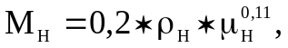 (5.6)
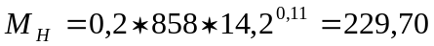 [кг/моль]
6. Оцениваем молярную массу остатка по формуле института Гипровостокнефть (5.7).
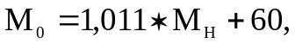 (5.7)
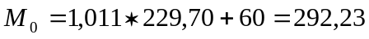 [кг/моль]
7. Зная состав нефти в сепараторе и молярные массы компонентов представленные в таблице 5.2.5, находят молярную массу нефти в газонефтяном сепараторе

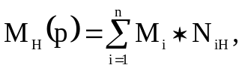 (5.8)
где М_{i} – молярная масса i-го компонента нефти, кг/кмоль; N_{iН} – молярная доля i-го компонента в нефти.
Таблица 5.2.5
Компоненты | Молярная масса компонента, кг/кмоль
Двуокись углерода | 44,01
Азот | 28,02
Метан | 16,04
Этан | 30,07
Пропан | 44,09
Изобутан | 58,12
Н-бутан | 58,12
Изопентан | 72,15
Н-пентан | 72,15
Гексан | 86,17
Остаток | 292,23

Подставляя данные в (5.8) получим
[кг/кмоль]

8. Аналогично определяют молярную массу газа в газонефтяном сепараторе.
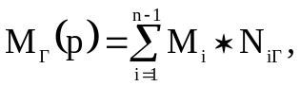 (5.9)
где n – число компонентов в нефти. В газе их на единицу меньше, так как принимается, что в нефти содержится нелетучий компонент – остаток; N_{iГ} – молярная доля i-го компонента в газе.
Подставляя данные, получим
[кг/кмоль]
9. Так как масса вещества равна произведению числа молей вещества на его молярную массу, то масса нефти в сепараторе равна
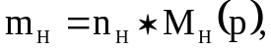 (5.10)
соответственно газа
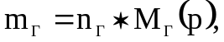 (5.11)
Следовательно, на единицу массы нефти в сепараторе содержится газа
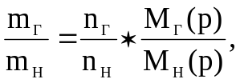 (5.12)
Так как молярная доля газообразной фазы в сепараторе равна
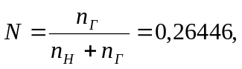 (5.13)
Из (5.13) следует
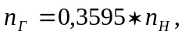 (5.14)
Подставляя (5.14) в (5.12) получим
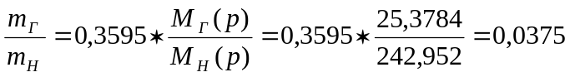 [кг/кг]
10. Так как максимальная нагрузка на сепаратор по жидкости, обводнённой до 88 %, равна 5000 м³/сут, то нефти в ней содержится
5000*0,12=600 [м³/сут].
11. Принимая плотность нефти равной плотности сепарированной нефти (для запаса надёжности), найдём, что в сепаратор поступает нефти
600*858=514800 [кг/сут].
12. Соответственно, суточная массовая нагрузка на сепаратор по газу составит
G_{Т}=514800*0,03755=19331,9136 [кг/сут].
13. Суточная объёмная нагрузка на сепаратор по газу может быть оценена следующим образом. Плотность газа и его молярная масса при нормальных условиях связаны соотношением
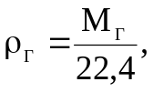 (5.15)
Поэтому объёмная нагрузка на сепаратор вычисляем по формуле
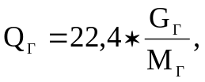 (5.16)
Подставив численные значения в (5.16), найдём
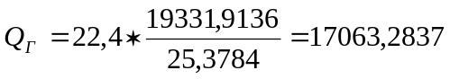 [м³/сут]
где Q_{г} – суточная объёмная нагрузка на сепаратор по газу; объём газа приведён к нормальным условиям.
Техническая характеристика газосепараторов конструкции ЦКБН представлены в таблице 5.1.1. Пропускная способность сепаратора НГС-6-1400 по газу удовлетворяет потребности. Однако по жидкости должен быть выбран больший сепаратор НГС-6-1600, который будет работать с существенной недогрузкой по газу.
Основные параметры выбранного нами сепаратора представлены в таблице 5.2.6.
Таблица 5.2.6
Основные параметры сепаратора НГС-6-1600.
Сепаратор | Пропускная способность, м³/сут |  | Длина сепаратора, мм | Условный диаметр сепаратора, мм | Масса, кг
Сепаратор | по газу | по нефти | Длина сепаратора, мм | Условный диаметр сепаратора, мм | Масса, кг
НГС-6-2600 | 0,34*10⁶ | 5000 | 6996 | 1600 | 2800

